Инструкция по внесению в ГИС «Энергоэффективность»
данных о фактическом выполнении мероприятий программ в области энергосбережения и повышения энергоэффективности

Данные по фактическому выполнению мероприятий заносятся в программу, имеющую в системе статус «Подписано руководителем организации» (Рисунок 1).
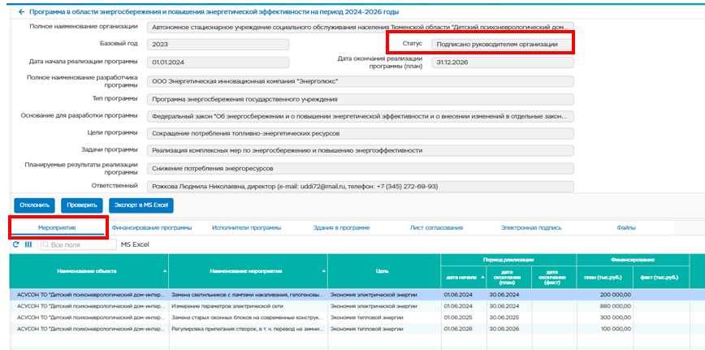
Рисунок 1 – Программа в статусе «Подписано руководителем организации»
Во вкладке «Мероприятия» (Рисунок 1) необходимо выбрать мероприятие двойным нажатием левой кнопки мыши на соответствующую строку с записью о мероприятии. Откроется карточка мероприятия, содержащая кнопки «Редактировать», «Закрыть», «Удельные показатели» и вкладки «Финансовое обеспечение», «Вид сэкономленного ресурса», «Целевые показатели» (Рисунок 2).
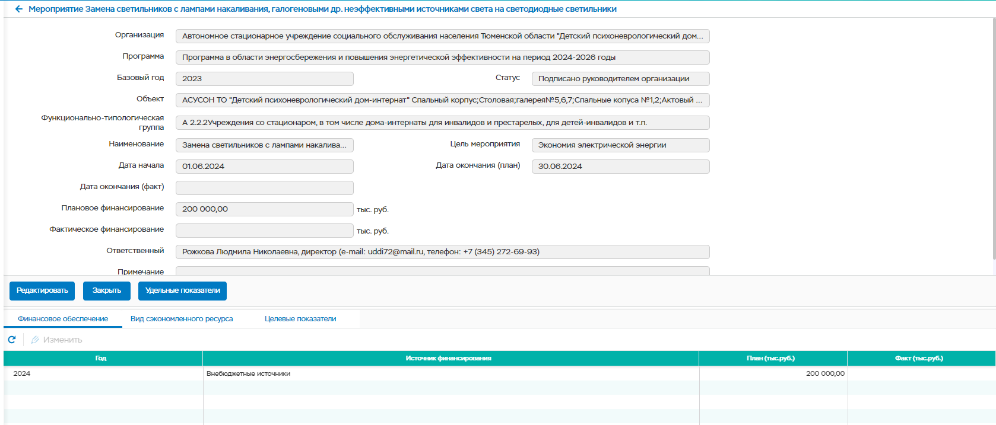
Рисунок 2 – Карточка мероприятия
При нажатии на кнопку «Редактировать» в сплывающем окне необходимо ввести фактическую дату выполнения мероприятия и нажать кнопку «Изменить» (Рисунок 3).
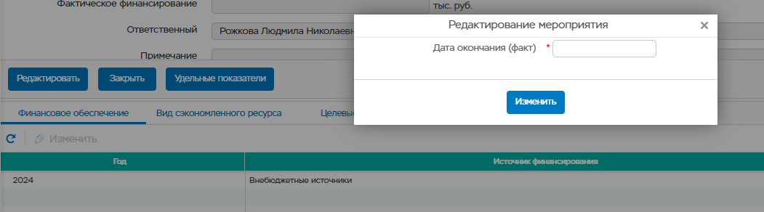
Рисунок 3 – Внесение фактической даты выполнения мероприятия
Во вкладке «Финансовое обеспечение» необходимо нажатием левой кнопки мыши на соответствующую строку выбрать запись о финансировании и нажать кнопку «Изменить» (Рисунок 4).
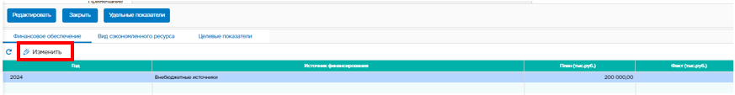
Рисунок 4 – Кнопка «Изменить» во вкладке «Финансовое обеспечение»
Во сплывающем окне необходимо ввести сумму фактического финансирования мероприятия и нажать кнопку «Изменить» (Рисунок 5).
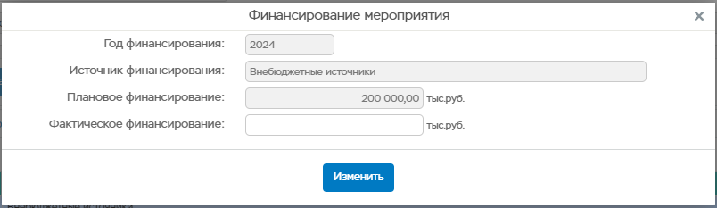
Рисунок 5 – Внесение суммы фактического финансирования мероприятия
Во вкладке «Вид сэкономленного ресурса» необходимо нажатием левой кнопки мыши на соответствующую строку выбрать запись о сэкономленном ресурсе и нажать кнопку «Изменить» (Рисунок 6).
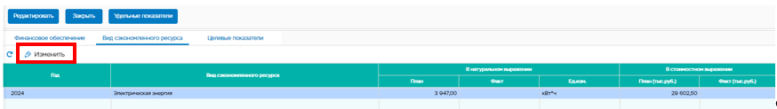
Рисунок 6 – Кнопка «Изменить» на вкладке «Вид сэкономленного ресурса»
Во сплывающем окне необходимо ввести фактическую величину экономии ресурса в натуральном и в стоимостном выражении и нажать кнопку «Изменить» (Рисунок 7).
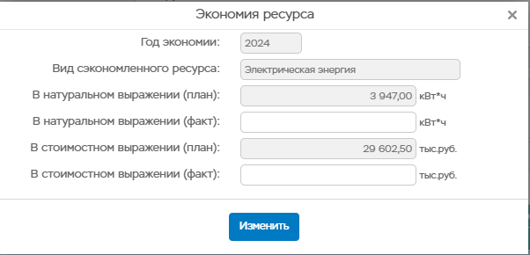
Рисунок 7 – Внесение фактической величины экономии ресурса в натуральном и в стоимостном выражении
Во вкладке «Целевые показатели» необходимо нажатием левой кнопки мыши на соответствующую строку выбрать запись о целевом показателе и нажать кнопку «Изменить» (Рисунок 8).
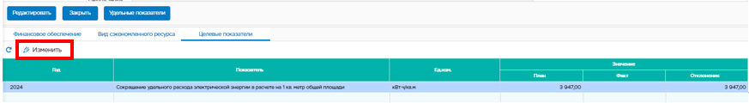
Рисунок 8 – Кнопка «Изменить» на вкладке «Целевые показатели»
Во сплывающем окне необходимо ввести фактическое значение целевого показателя и нажать кнопку «Изменить» (Рисунок 9).
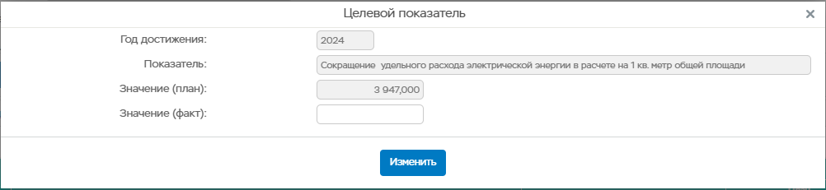
Рисунок 9 – Внесение фактического значения целевого показателя

